製剤別比較表（案）

 | 後 発 品 |  | 標 準 製 剤
製 品 名 | ゾニサミドＯＤ錠50mgＴＲＥ｢フェルゼン｣ |  | トレリーフＯＤ錠50mg
販売会社名 | 株式会社フェルゼンファーマ
薬 価 | 414.40円／錠 |  | 920.70円／錠
薬価の差 | 506.30円
規格 ｢一般名｣ | 1錠中 日局ゾニサミド 50mg
薬効分類名 | パーキンソン病治療薬（レボドパ賦活剤）
効能・効果 | パーキンソン病  （レボドパ含有製剤に他の抗パーキンソン病薬を使用しても十分に効果が得られなかった場合） 【標準製剤と同じ】
用法・用量 | パーキンソン病  本剤は、レボドパ含有製剤と併用する。  通常、成人にゾニサミドとして、1日1回25mgを経口投与する。  なお、パーキンソン病における症状の日内変動（wearing-off現象）の改善には、  1日1回50mgを経口投与する。 【標準製剤と同じ】
添 加 剤 | D-マンニトール、トウモロコシデンプン、結晶セルロース、エチルセルロース、ステアリン酸マグネシウム、黄色三二酸化鉄、タルク、軽質無水ケイ酸、カルメロース、クロスポビドン、スクラロース |  |  | D-マンニトール、トウモロコシデンプン、結晶セルロース、エチルセルロース、ステアリン酸マグネシウム、黄色三二酸化鉄、タルク、軽質無水ケイ酸、ポリビニルアルコール（部分けん化物）、アスパルテーム（L-フェニルアラニン化合物）
性 状 | 微黄白色～淡黄白色の割線入り素錠 |  |  | 微黄白色～淡黄白色の割線入り素錠
 | 直径 約10.6mm 厚さ 約3.9mm  質量 約400.0mg | 識別  コード |  | 直径 約10.5mm 厚さ 約3.8mm  質量 約400mg | 識別  コード
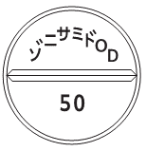
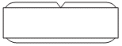

標準製剤  との  同等性 | 【溶出試験】  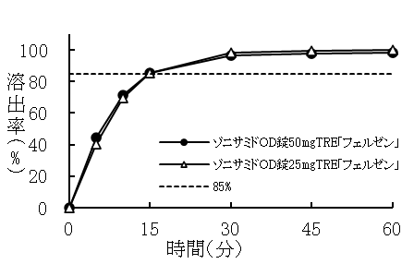  pH6.8，50rpm |  |  | 【生物学的同等性試験】  含量が異なる経口固形製剤の生物学的同  等性試験ガイドライン」に基づき、ゾニサ  ミドOD錠25mgTRE「フェルゼン」を標  準製剤としたとき、溶出挙動に基づき生物  学的に同等とみなされた。
連 絡 先 | 株式会社フェルゼンファーマ TEL：03-6368-5160 FAX：03-3580-1522
（2025.06）

